**至善國中110年度8升9年級暑假作業**

1. **教務處 : 讀書心得2篇**
2. **自然領域 : 試卷一份**
3. **社會領域 : 世界遺產我來了**
4. **綜合領域 : 二代校務行政系統-生涯儀表板**

**五、臺北市參與式預算提案票選活動線上學習單**

**教務處**

請同學撰寫**兩篇**讀書心得，書目不限，也可看網路電子書，心得字數至少200字以上。

好書閱讀心得公開發表單

|  |  |  |  |  |  |  |
| --- | --- | --- | --- | --- | --- | --- |
| 班級 |  | 座號 |  | | 姓名 |  |
| 書名 |  | | | 領域 | |  |
| 作者 |  | | | | | |
| 出版者 |  | | | | 頁數 |  |
| 內容大意 |  | | | | | |
| 閱讀反思  心得 |  | | | | | |
| 教務處  簽 章 |  | | | | | |

**教務處**

請同學撰寫**兩篇**讀書心得，書目不限，也可看網路電子書，心得字數至少200字以上。

好書閱讀心得公開發表單

|  |  |  |  |  |  |  |
| --- | --- | --- | --- | --- | --- | --- |
| 班級 |  | 座號 |  | | 姓名 |  |
| 書名 |  | | | 領域 | |  |
| 作者 |  | | | | | |
| 出版者 |  | | | | 頁數 |  |
| 內容大意 |  | | | | | |
| 閱讀反思  心得 |  | | | | | |
| 教務處  簽 章 |  | | | | | |

**10902臺北市立至善國中自然領域八年級暑期作業**

**___班___號姓名:_________**

*全部50題,只要1題/天,放假後50天就複習完了!

明年要會考,加油!!!

110年會考自然54題中

1.七年級生物14題,

2.八年級理化21題(39%)

(八上11題,八下8題,八上與八下2題),

3.九年級理化7(九上5題,九下2題)

4.九年級地球科學12題

只有多思考熟悉概念才能在明年會考中運用自如!

暑假中將理化複習一遍吧!

範圍:1-1~3-2

原子量：C＝12，H＝1，O＝16，S＝32，N＝14，Ca＝40

一、選擇題：(每題2分，共36分)

( ) 1.已知鎂與鹽酸反應生成氫氣與氯化鎂，若反應物中有50個氯原子，則生成物中有多少個氯原子？  
(A)15　(B)25　(C)50　(D)100

( ) 2.在密閉容器內置入30公克碳酸鈉水溶液和20公克氯化鈣水溶液，反應後會生成碳酸鈣沉澱與氯化鈉，此時密閉容器內所有物質的總質量應為多少公克？  
(A)10　(B)20　(C)30　(D)50

( ) 3.6公克的木炭燃燒後生成22公克的二氧化碳，則9公克的木炭完全燃燒須和多少公克的純氧反應？  
(A)6　(B)9　(C)18　(D)24

( ) 4.下列選項中，何者所含的物質為1莫耳？  
(A)190公克C6H12O6　(B)44公克CO2

(C)36公克H2O　(D)16公克O2

( ) 5.已知相同個數的X原子與相同個數的C原子之質量比為8：3，則X原子的原子量為何？(A)32　(B)36　(C)40　(D)48

( ) 6.某非金屬氧化物XO2的分子量是46，X為下列哪一個元素？

S=32,C=12,N=14,H=1,O=16 (A)S　(B)C　(C)N　(D)H

( )7. 鎂在空氣中燃燒生成氧化鎂，何者為鎂帶燃燒化學反應式？  
(A)2MgO→2Mg＋O2　(B)Mg＋O2→MgO2(C)2Mg＋O2→2MgO　(D)2Mg2O→4Mg＋O2

( ) 8.若以○代表氫原子，以●代表氧原子，則下列何者可作為氫和氧混合後的燃燒反應？

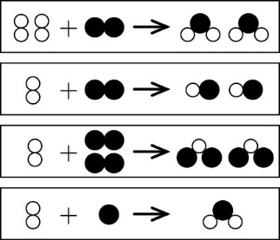

(A)

(B)

(C)

(D)

( ) 9.氫氣與氮氣反應生成氨氣，反應式3H2＋N2→2NH3，若將9莫耳的氫分子與2莫耳的氮分子混合反應，最多可以產生多少莫耳的氨分子？(A)2　(B)4　(C)6　(D)9

( ) 10.關於「點燃的鎂，可以在裝有二氧化碳的集氣瓶中繼續燃燒」這個現象，下列敘述何者正確？  
(A)鎂可以把二氧化碳氧化

(B)鎂比碳更易與氧化合

(C)碳可以把鎂還原

(D)氧化鎂容易把碳氧化成二氧化碳

( ) 11.下表格中有關硫粉、鎂粉與銅粉的燃燒實驗，錯誤有哪些？

|  |  |  |  |  |
| --- | --- | --- | --- | --- |
|  | **(甲)** | **(乙)** | **(丙)** | **(丁)** |
| 外觀 | 火焰  顏色 | 燃燒情形 | 產物水溶液性質 |
| **硫粉** | 黃色 | 橘紅 | 產生刺激性氣體 | 酸性 |
| **鎂粉** | 銀灰色 | 藍 | 發出白色強光 | 鹼性 |
| **銅粉** | 紅 | 黃 | 產生無色氣體 | 酸性 |

1. 乙丁　(B)甲丙　(C)乙丙丁　(D)甲丁

( ) 12.反應式2Mg＋CO2→C＋2MgO，何者在反應過程中失去氧？  
(A)Mg　(B)CO2　(C)C　(D)MgO

( ) 13.將銅粉與氧化鋅粉末一起加熱，並沒有反應產生；將鐵粉與氧化鋅粉末一起加熱，也沒有反應產生。若要比較銅、鋅、鐵三者活性大小，須再操作下列哪一個實驗？  
(A)銅粉＋鐵粉　(B)氧化銅粉末＋鐵粉

(C)氧化銅粉末＋氧化鐵粉末　(D)銅粉＋鐵粉＋鋅粉

( ) 14.目前市售泡麵大多不再添加人工防腐劑，而是改用哪一種天然的維生素作為抗氧化劑？  
(A)維生素A　(B)維生素B　(C)維生素D　(D)維生素E

( ) 15.何者不是電解質？

1. 食鹽　(B)氫氧化鈉水溶液　(C)醋酸水溶液　(D)葡萄糖

( ) 16.下列哪一個離子或原子團是因為得到2個電子而形成？  
(A)Na＋　(B)Cl－　(C)Ca2＋　(D)CO32－

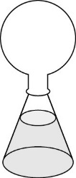( ) 17.錐形瓶內裝有某種溶液，小穎以口將氣球吹滿後，套入錐形

瓶的瓶口，如圖。一段時間後，氣球內的部分氣體被溶液吸收，

使氣球體積明顯變小，錐形瓶內裝的溶液最可能為下列何者？

(A)乙醇水溶液 (B)氯化氫水溶液

(C)氫氧化鈣水溶液 (D)過氧化氫水溶液

( ) 18.若將貝殼放入含有檸檬汁的飲料中，會發現貝殼四周不斷有氣泡生成，此氣泡的成分與下列何者相同？

(A)乾冰放入水中所產生的氣泡 (B)水沸騰時冒出的

(C)鈉放入水中所產生的氣體(D)鐵釘放入鹽酸中所產生的氣泡

二、題組題：(每題2分，共4分)

一氧化碳是無色、無味的氣體，吸入後對人體有害，但在工業上可作為氣態燃料。製備一氧化碳的方式之一，是將二氧化碳在高溫下與碳反應而產生一氧化碳，反應式為C＋CO2→CO（未平衡），請回答下列第9～10題：

( ) 19.已知4種金屬活性比較：Na＞Ca＞Al＞Zn。若將製備一氧化碳反應式中的碳換為下列哪一種物質，將無法產生反應？  
(A)鋅　(B)鋁　(C)鈣　(D)鈉

( ) 20.如果取X公克的碳與足量的二氧化碳反應，可生成280公克的一氧化碳，則X應為多少公克？  
(A)60　(B)120　(C)180　(D)240

範圍:3-3~5-4

**一、選擇題：(每題2分，共36分)**

( ) 21.下列哪一種物質加入水中，可升高水溶液的pH值？  
(A)酒精　(B)食醋　(C)食鹽　(D)小蘇打

( ) 22.對於常溫時**純水**的敘述，下列何者**錯誤**？

(A)純水解離時，會產生氫離子及氫氧根離子

(B)純水中的[H＋]＝[OH－]

(C)在純水中加入鹼性物質，可以使pH值下降

(D)在純水中加入酸性物質，會增加氫離子的濃度

( ) 23.關於**酸鹼中和反應**的敘述，下列哪一項是錯誤的？

(A)酸、鹼溶液混合時，溫度上升，為放熱反應

(B)以廣用試紙測試後呈綠色，則此溶液的pH值應接近7

(C)反應後得到鹽類皆可溶在水中

(D)酸性溶液中加入鹼性溶液的量越多，則溶液的pH值越大，氫離子濃度越小

( ) 24.某些停車場的屋頂會加裝**水霧噴灑器**，在夏天時幫助室內降溫，其設計最主要是為了下列何種原因？

(A)降低水的溫度

(B)水遇到火可以產生二氧化碳

(C)增加水與周遭環境的接觸面積

(D)降低從水管中噴射而出的水柱壓力

( ) 25.環保署為了解臺灣地區雨水的酸化程度，在四個不同地點收集雨水，再以固定濃度的氫氧化鎂溶液中和之，結果如附表，請推測何處雨水的氫離子濃度最大？

|  |  |  |
| --- | --- | --- |
| 地點 | 雨水體積（毫升） | 氫氧化鎂溶液（毫升） |
| 臺北 | 100 | 50 |
| 臺中 | 200 | 40 |
| 高雄 | 300 | 30 |
| 臺東 | 400 | 20 |

1. 臺北　(B)臺中　(C)高雄　(D)臺東

( ) 26.在「**反應物表面積與反應速率**」的實驗中，主要藉由觀察灰石與鹽酸反應後何種產物的生成速率來判斷反應速率？

(A)氯化鈣　(B)二氧化碳　(C)水　(D)三者皆可以

( ) 27.在其他控制變因均相同下，將相同體積但濃度分別為0.1 M、0.2 M、0.3 M的鹽酸與顆粒大小及質量均相同的大理岩反應，並測量反應速率（R）與溫度（T）的關係，試問其關係曲線應為下列何者？

(A) 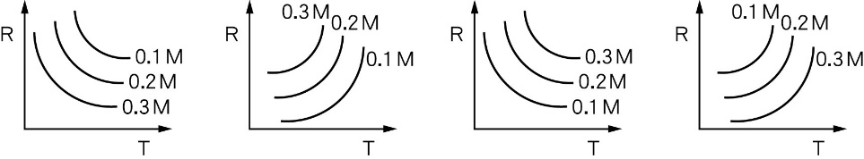　(B) 

(C) 　(D) 

( ) 28.**哈柏法製氨**：「N2＋3H2 平衡(短)-01 2NH3＋熱」反應中，用催化劑Fe2O3在400℃下進行反應。有關此一反應，下列者錯誤？

(A)催化劑可使反應速率增加

(B)增加催化劑的量不會使平衡發生改變

(C)反應達平衡時，再加熱會產生更多產物

(D)在200℃下反應時可產生更多產物

( ) 29.對一個已達到**平衡的化學反應**而言，下列敘述何者正確？

(A)正反應與逆反應均已經停止

(B)反應物與生成物的總莫耳數相等

(C)正反應速率大於逆反應速率

(D)反應物與生成物的濃度維持不變

( ) 30.溴水的平衡反應為Br2（紅棕色）＋H2O 平衡(短)-01 H＋＋Br－＋HBrO，若加入酸後，下列敘述何者正確？

(A)反應向右進行，溶液為無色

(B)反應向右進行，溶液為紅棕色

(C)反應向左進行，溶液為無色

(D)反應向左進行，溶液為紅棕色

( )31. 2 CrO42－＋2 H＋ 110Cr2O72－＋H2O的平衡反應中，何者**錯誤**？

(A)達平衡後，CrO42－與Cr2O72－的濃度相同

(B)若加入要讓溶液的顏色偏向黃色，則可加入氫氧化鈉

(C)若加入硫酸，則溶液的顏色會偏向橘紅色

(D)達平衡後，顏色不再變化

( ) 32.下列有關日常生活中常見酒類的敘述，下列何者正確？

(A)所含的酒精化學式為C2H5OH

(B)有人飲用假酒而中毒，以致失明甚至死亡，是因為假酒中摻了有毒的異丙醇

(C)酒精可使紅色石蕊試紙呈藍色

(D)市售啤酒標示酒精濃度為5%，表示每100公克酒中含酒精5公克

( ) 33.有關於**有機化合物**的敘述，何者正確？

(A)若某化合物不含碳，也可能是有機化合物

(B)有機化合物一定要靠有生命的細胞才能產生

(C)含碳的化合物一定是有機化合物

(D)乙醇與甲醚組成元素相同，但排列方式不同，化學性質就不相同

( ) 34.將白砂糖、麵粉、食鹽各200公克分別置於蒸發皿中，蓋上漏斗，點燃酒精加熱蒸發2～3分鐘後，觀察到的現象，下列敘述何者錯誤？

(A)加熱物若有殘留且呈現焦黑，則此黑色物質可能為碳

(B)若焦黑物質為碳，則判定原加熱物可能為有機化合物

(C)食鹽加熱後沒有明顯變化，故食鹽一定是無機化合物

(D)上述的加熱反應皆為化學變化

( ) 35.下列關於**液化石油氣**與**天然氣**的敘述，何者正確？

(A)液化石油氣主要成分為甲烷

(B)天然氣就是餐廳常使用的桶裝瓦斯內容物

(C)這兩種物質在燃燒不完全下，皆會產生有毒的一氧化碳

(D)天然氣不溶於水，但液化石油氣可溶於水中

( ) 36.將分別裝有酒精、醋酸、乙酸乙酯的三支試管，任意標示為甲、乙、丙，依序進行下列實驗，觀察三支試管的反應如表：

|  |  |  |  |
| --- | --- | --- | --- |
| 試管 | 甲 | 乙 | 丙 |
| 是否具有香味 | 無 | 有 | 無 |
| 以藍色石蕊 試紙檢驗 | 不變色 | 不變色 | 呈紅色 |

有關甲、乙、丙三支試管內所裝的液體，下列何項正確？(A)甲為酒精，乙為乙酸乙酯，丙為醋酸

(B)甲為醋酸，乙為酒精，丙為乙酸乙酯

(C)甲為乙酸乙酯，乙為酒精，丙為醋酸

(D)甲為醋酸，乙為乙酸乙酯，丙為酒精

( ) 37.附圖為某實驗的步驟圖，步驟四完成後，觀察到試管內的液體分成兩層。如果僅將其中的一個步驟修改，其他步驟不變，則下列四種修改方式及其結果的描述，何者錯誤？

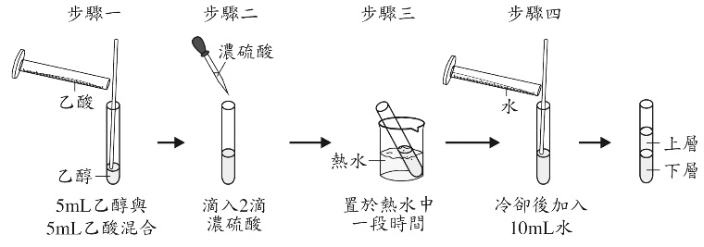

1. 步驟一乙酸改成同體積的食醋，反應速率會加快
2. 步驟二濃硫酸改成滴入5～6滴，反應速率會加快
3. 步驟二濃硫酸改成同濃度醋酸，反應速率會減慢
4. 步驟三改置同體積冷水一段時間，反應速率減慢

( ) 38.在燒杯中倒入椰子油10c.c.，再倒入酒精10c.c.，用玻璃棒攪拌同時加熱，再慢慢加入氫氧化鈉溶液10c.c.，一面加熱一面攪拌，直到沒有酒精味再加水20c.c.，攪拌均勻並停止加熱，等冷卻後再倒入濃食鹽水，上述有關實驗過程的敘述何者錯誤？

(A)加入酒精的目的是幫助反應物溶解

(B)此反應屬於酸鹼中和反應，故反應快速

(C)必須加入鹼性溶液如氫氧化鈉才能進行皂化反應

(D)反應最後加入飽和食鹽水的步驟，稱為鹽析

二、題組：(每題2分，共4分)

錐形瓶內加入定量的硫代硫酸鈉溶液及鹽酸，用手輕搖錐形瓶並計時，直至瓶中溶液顏色恰可遮住白紙上的十字為止，實驗結果如附表，請回答第39～40題：

|  |  |  |  |  |
| --- | --- | --- | --- | --- |
| **實驗 次數** | **甲** | **乙** | **丙** | **丁** |
| 溫度（℃） | Na2S2O3  濃度（M） | HCl  濃度（M） | 時間  t（秒） |
| **1** | 30 | 0.20 | 0.30 | 40 |
| **2** | 40 | 0.20 | 0.30 | 30 |
| **3** | 50 | 0.20 | 0.30 | 15 |
| **4** | 60 | 0.20 | 0.30 | 5 |

( ) 39.本實驗的目的是在探討哪兩種量之間的關係？  
(A)甲、乙　(B)乙、丙　(C)丙、丁　(D)甲、丁

( )40.承上題，若四次實驗在停止計時瞬間，遮住十字的產物的量分別為W、X、Y、Z，下列何者正確？  
(A) W＞X＞Y＞Z　(B) W＜X＜Y＜Z  
(C) W＝X＝Y＝Z　(D)無法判斷

範圍:跨科主題~6-4

**一、選擇題：(每題2分，共16分)**

( ) 41.取3個相同彈簧秤連接如附圖所示，當鐵環保持靜止不動時，3個彈簧秤的讀數*F*1、*F*2、*F*3的關係為何？



1. *F*2＋*F*3＝*F*1 (B) *F*1＋*F*2＝*F*3

(C) *F*1＝*F*2＝*F*3 (D) *F*1＋*F*3＝*F*2

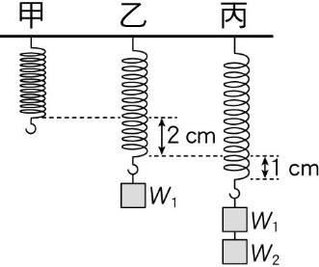( ) 42.甲、乙、丙3條完全相同的彈簧懸掛在一根水平橫桿上，

甲彈簧無懸掛物品，乙彈簧懸掛20公克重的砝碼*W*1，丙彈簧懸

掛砝碼*W*1及*W*2，靜止平衡時，三者的長度關係如附圖所示。若

3條彈簧質量均很小忽略不計，且乙、丙兩彈簧在取下砝碼後，

均可恢復原長，由上述資訊判斷*W*2應為多少公克重？

(A)10　(B)20　(C)30　(D)40

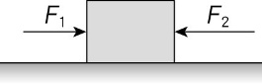( ) 43.水平桌面上靜置一個木塊，今同時對木塊施

以大小分別為*F*1及*F*2的力，如附圖所示，已知*F*1＜

*F*2，木塊仍靜止不動，則此木塊所受的摩擦力大小及方向為下列何者？

(A)大小為（*F*2－*F*1），方向向左 (B)大小為（*F*2－*F*1），方向向右

(C)大小為（*F*1＋*F*2），方向向左 (D)大小為（*F*1＋*F*2），方向向右

( ) 44.一質量為1.0公斤的木塊，在甲、乙、丙三種情況下，分別受到相同水平施力*F*甲＝*F*乙＝*F*丙＝0.5公斤重後，均維持**靜止**，如圖所示。若所有接觸面粗糙程度皆相同，則甲、乙、丙三種情況中木塊所受的摩擦力大小關係為下列何者？

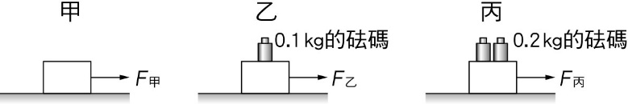

1. 甲＝乙＝丙 (B)甲＞乙＞丙
2. (C)甲＞乙＝丙(D)甲＜乙＜丙

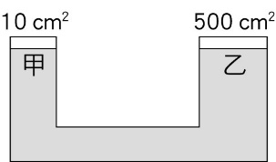( ) 45.液壓起重機裝置如圖所示，在密閉容器中的靜止液體，當某一部分被加壓時，增加的壓力會以相同大小傳遞。若在甲活塞上施　　2公斤重的力，則乙活塞可支撐多少公斤重的車子？  
(A)50　(B)100　(C)200　(D)500

( ) 46.某氣泡由湖面下10公尺處緩慢上升，若湖水密度固定，此氣泡上升過程中，何者敘述正確？  
(A)氣泡體積會越來越小 (B)氣泡所受水壓越來越大

(C)氣泡所受的浮力越來越大(D)氣泡密度會越來越大

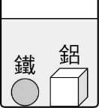( ) 47.如附圖所示，**質量相同**的鐵球與鋁塊**沉**入水中，已知鐵的密度大於鋁的密度，關於兩者所受浮力大小，下列描述何者正確？  
(A)鐵的密度較大，故所受浮力鐵球大於鋁塊

(B)鐵的體積較小，故鐵球所受浮力小於鋁塊

(C)兩者質量相同，故所受浮力相同

(D)兩者形狀不同，故無法比較浮力大小

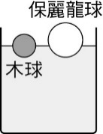( ) 48.如附圖所示，**質量相同**的木球與保麗龍球放入水中，已知木球的密度大於保麗龍球的密度，關於兩者所受**浮力**大小，下列描述何者正確？

(A)木球的密度較大，故木球所受浮力較大

(B)保麗龍球的體積較大，故保麗龍球所受浮力較大

(C)兩者質量相同，故所受浮力相同

(D)露出水面的體積不同，故無法比較浮力

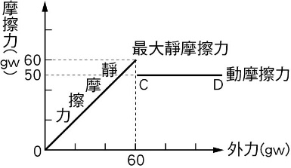

**二、題組題(每題2分，共4分)**

˙有一200公克重之物體置於水平桌面上，摩擦力和所受外力的關係如附圖所示。試依圖回答第49～50題：

( ) 49.若對此靜止物體施予向右40公克重的水平推力，則關於此時物體所受的摩擦力，下列敘述何者正確？

(A)物體受靜摩擦力為0公克重，物體不動

(B)物體受最大靜摩擦力為40公克重，物體不動

(C)物體受靜摩擦力40公克重，方向向左

(D)物體受動摩擦力40公克重，方向向左

( ) 50.若以100公克重的水平推力推動物體一段時間，摩擦力大小應為多少公克重？　(A)30　(B)50　(C)60　(D)100

**世界遺產，我來了 班級： 座號： 姓名：**

**所謂的「世界遺產」是指被聯合國教科文組織（UNESCO）和世界遺產委員會認可為罕見、無法替代的財富，是全人類公認的具有突出意義和普遍價值的文物古跡及自然景觀。截至2020年止，世界遺產總數達到1121處，分布在167個國家境內，請上網搜尋（文化資產局**[**https://twh.boch.gov.tw/world/index.aspx**](https://twh.boch.gov.tw/world/index.aspx)**），選擇一個你最想去遊覽的世界遺產，完成下列的內容：**

**一、基本資料：**

|  |  |
| --- | --- |
| 名稱 |  |
| 位置  (國家\城市) |  |
| 登錄年份 |  |
| 歷史意義  或  特殊價值 |  |
| 如何前往  (從台灣出發的交通路線) |  |
| 專屬圖示  **※請自行創作，尊重著作權，勿用網路貼圖** |  |

**作業範例：**

|  |  |
| --- | --- |
| 名稱 | 合掌村 |
| 位置  (國家\城市) | 日本白川鄉 |
| 登錄年份 | 1995年登錄世界遺產 |
| 歷史意義  或  特殊價值 | 合掌屋有400年的歷史，相傳是13世紀源平之役後，相傳當時敗戰之平氏家族，為了躲避源氏家族追逐，逃入深山築屋而居。  平氏家族當時為躲避追兵及禦寒，就地運用蘆葦草，搭建起簡單房舍，方便隨時遷移及過冬。由於房舍外貌酷似雙掌相合，就取名為合掌屋。德國建築學者就說，白川合掌屋是最合理、最理性、最天人合一的建築。  合掌屋的特徵是不用任何釘子，只用繩子綁紮或採用較有黏性的木頭來接合房屋架構。歧阜縣是日本有名的豪雪地帶，屋頂特別建成傾斜的60度，既防止雨水浸透，又可讓雪滑落避免積雪。陽光的熱力及寒風的冷氣都不容易透進來，整棟屋子冬暖夏涼，住起來相當舒適。(資料來源：http://www.longtop1.com/edcontent_d.php?lang=tw&tb=3&id=497) |
| 如何前往  (從台灣出發的交通路線) | 台北松山機場 ✈飛機 日本小松機場  **小松機場** 步行 機場接駁巴士小松站 小松機場交通車  小松站  步行 JR小松站 白鷺 5特急金澤 JR金澤站 步行   金澤站西口 南砺～金沢 城端站前 步行 城端站前 世界遺産バス 白川鄉巴士總站 步行 **合掌造聚落**  (資料來源：Google 地圖) |
| 專屬圖示  **※請自行創作，尊重著作權，勿用網路貼圖** | 58085315  (資料來源：http:// <https://pixta.jp/illustration/58085315>，僅供範例) |

暑假作業「二代校務行政系統-生涯領航儀表板」填寫

台北市第二代校務行政系統（即為生涯領航儀表板）是一個取代傳統紙本「學生生涯輔導記錄手冊」的電子化資訊平台，能提供親師生隨時隨地的查詢、紀錄與減少紙本作業的資源浪費。該系統結合了學校校務行政系統、學生個別化心理測驗(智力測驗、性向測驗、興趣測驗)與學生在校學習表現等，完整呈現國中三年的學習歷程，以提供親師生更完整且即時的資訊，協助學生生涯發展之適性輔導與選擇。

1. 登錄「二代校務行政系統」：

請使用Google Chrome搜尋引擎 -臺北市立至善國中首頁左側師生聯網→點選台北市第二代國中校務行政系統或輸入網址https://school.tp.edu.tw/點選士林區→選至善國中→輸入帳號、密碼、驗證碼登入。

1. 「二代校務行政系統」登入帳密：

|  |  |  |  |
| --- | --- | --- | --- |
| 身份別 | 帳號 | 密碼 | |
| 學生 | 學號  （學生證上的號碼） | 自己設定的密碼 | |
| 家長 | 父親：D+孩子的身分證字號  母親：M+孩子的身分證字號  (例 DA123456789、MA123456789共11碼) | 學生學號  （學生證上的號碼） | |
| 忘記密碼者 | | 學生 | 點選「學生忘記密碼」 |
| 家長 | 點選「家長忘記密碼」 |

1. 填寫內容：
2. 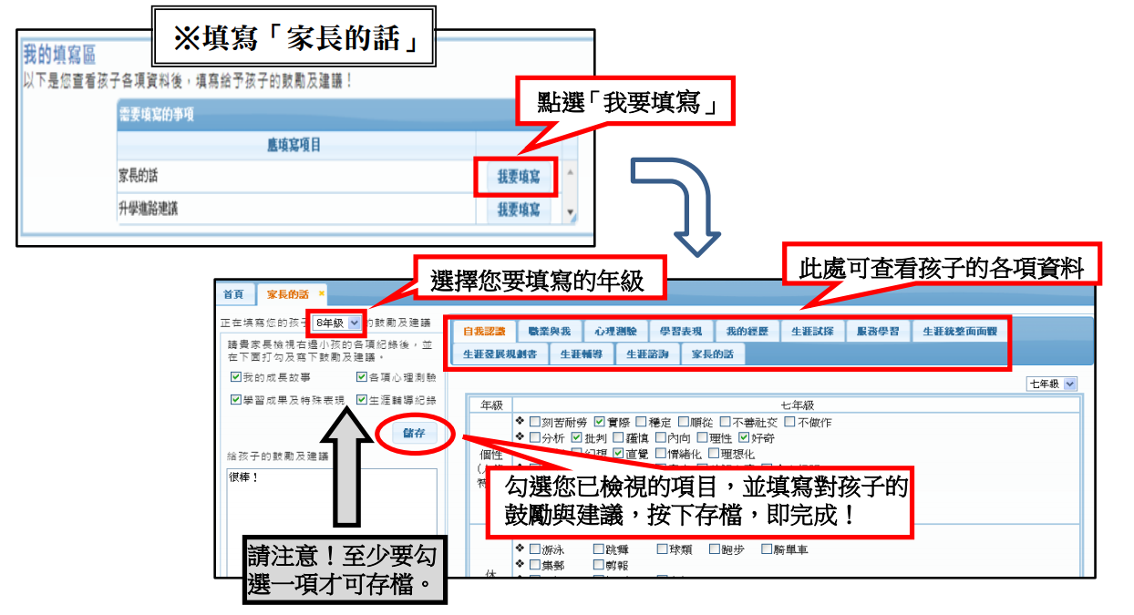學生協助家長至我的填寫區**填寫「家長的話」**項目。(8、9年級均須完成)
3. 學生協助家長至我的填寫區**填寫「升學進路建議」**項目。(8年級不用完成；9年級必須完成)

* 注意事項：如欲就讀五專，請您務必勾選五專，以利獲得五專超額比序項目積分(家長、導師、輔導老師均勾選五專可得3分)。

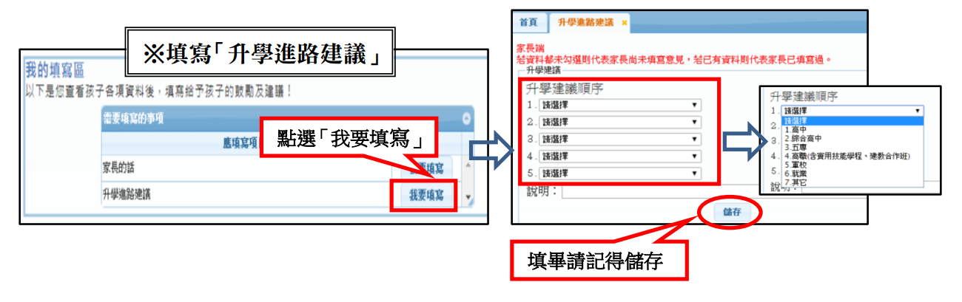

**110年臺北市參與式預算提案票選活動**

**暑期線上學習單連結表**

<https://reurl.cc/9rRyEY>